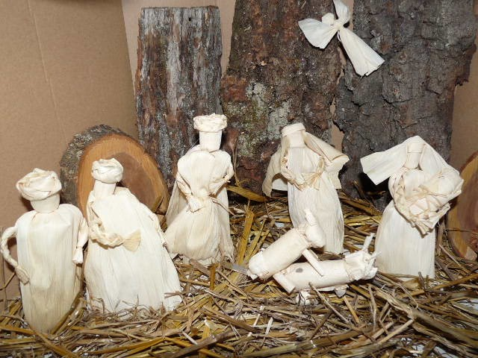

**2014 Karácsonyán ez a CD a Gerendási Evangélikus Egyházközség ajándéka az evangélikus gyermekek részére**

1. Hadd lássam szent kezed
2. Most már útnak indulok
3. Én benned hiszek
4. Tündöklő fénysugár
5. Imádkozom hozzád
6. Ó Uram
7. Ha egyedül vagy
8. 121. Zsoltár
9. Uram, Te alkottad
10. Csillagfényes esti kékben
11. Mindenem vagy
12. Rohanó világ
13. Veled nem félek
14. Örömünnep

*Kórus*:

**Láng Emese, Láng Kitti, Oncsik Éva,**

**Skorka Pálné, Szeljak Enikő**

*Szintezizátor:* **Oncsik Éva**

*Gitár:* **Liptay Zoltán Árpád**

(Másolva egyszeri külön engedéllyel)